统一身份认证系统登录说明
一、登录说明
（1）账号：角色是教职工，账号为教职工工号；角色是学生，账号为学生学号。
如教职工不知道自己的工号，可以咨询部门行政人事或者学校人事处、后续陆续开通人事系统个人端自助查询。
（2）密码：初次登录，默认为身份证（护照）后6位。
（3）要求：初次登录要求强制修改强口令，包括字母数字特殊字符。
（4）建议：绑定个人微信，后续微信扫码登录，无需再次输入密码。
（5）密码连续多次输入错误，账户将锁定30分钟。
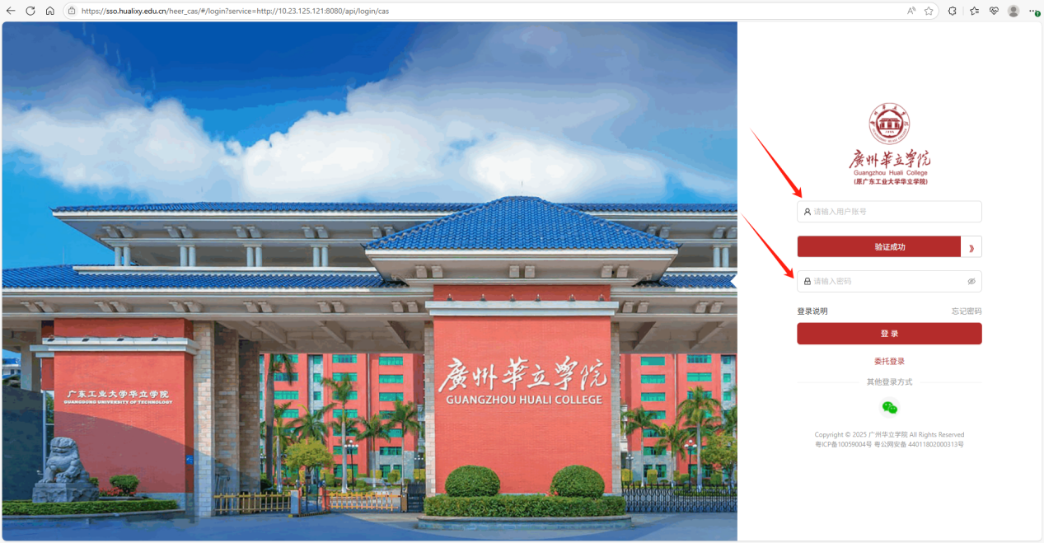

二、忘记密码处理方法
●方式一，电脑端或移动端通过系统自助更新（快速）
电脑端在浏览器访问登录页 https://sso.hualixy.edu.cn/heer_cas/#/login
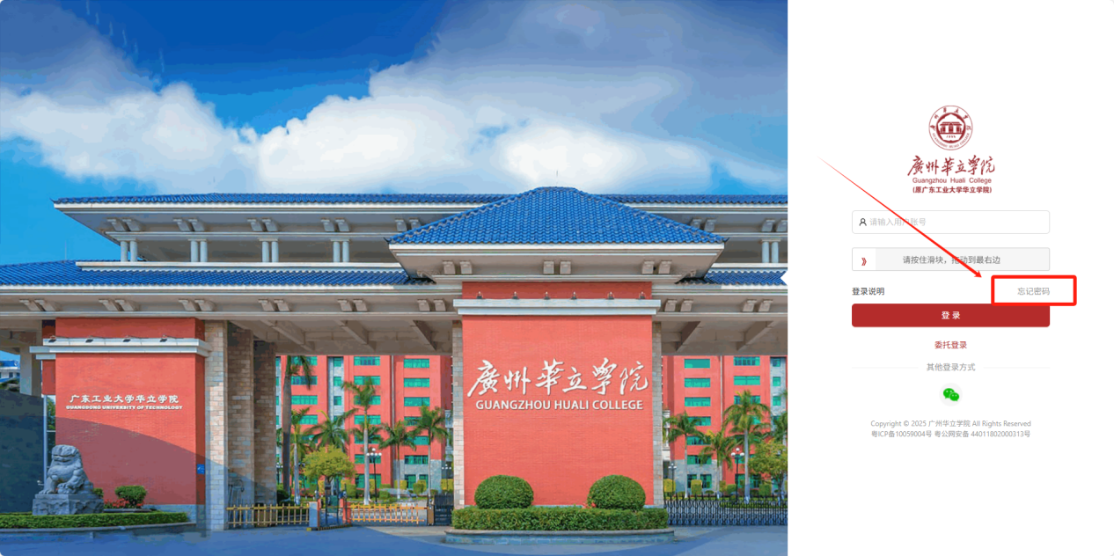
教 职工移动端请使用企业微信->工作台->统一身份证->重置密码 的方式自助修改密码。
如果手机号码或者邮箱错误请访问人事系统自助服务，自助修改个人信息。
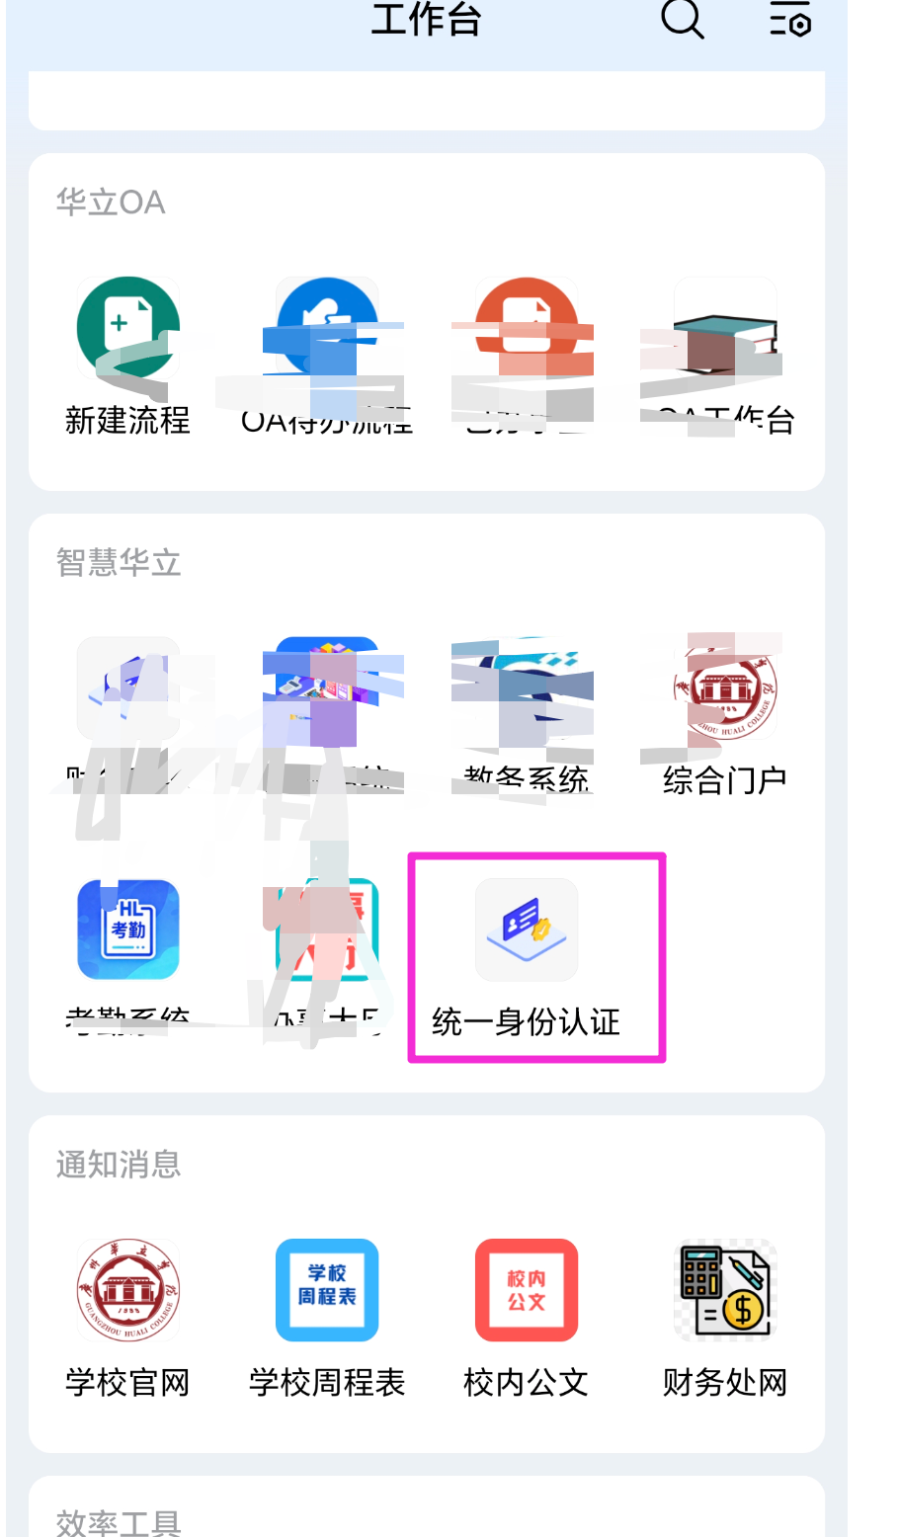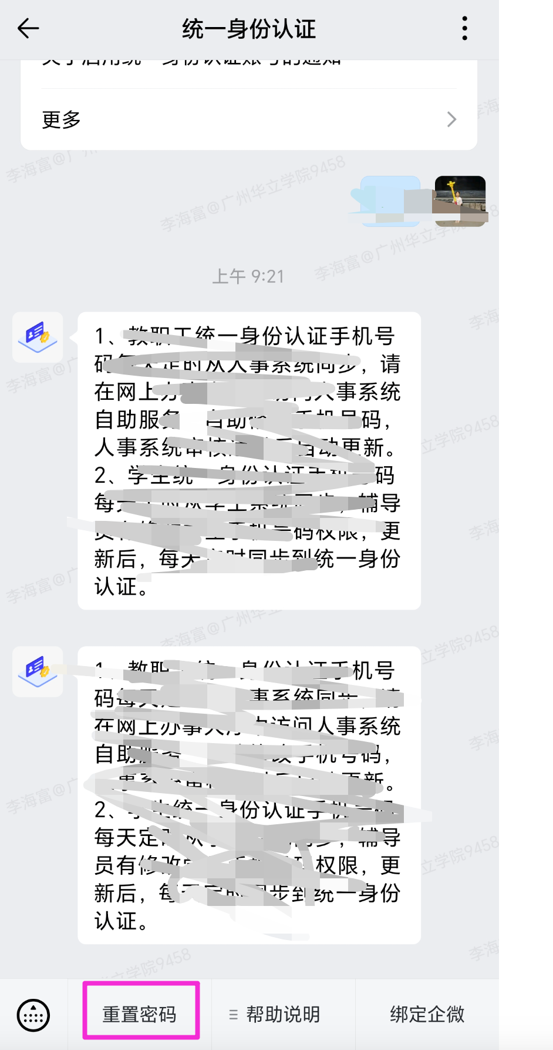
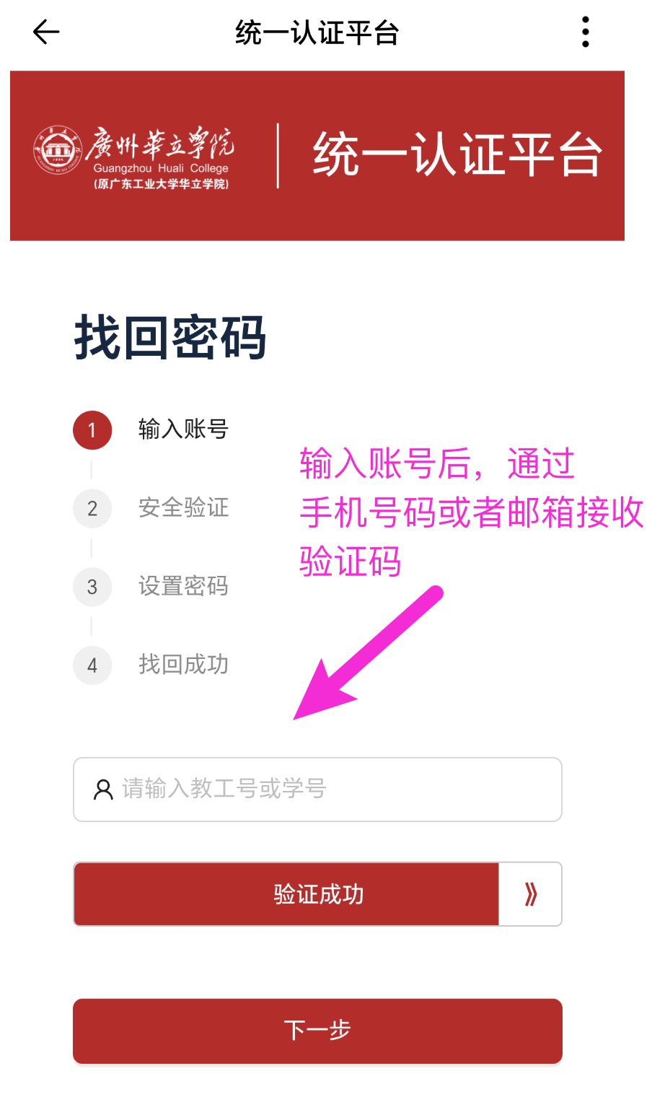
学生移动端重置密码请使用微信关注“广州华立学院服务号”
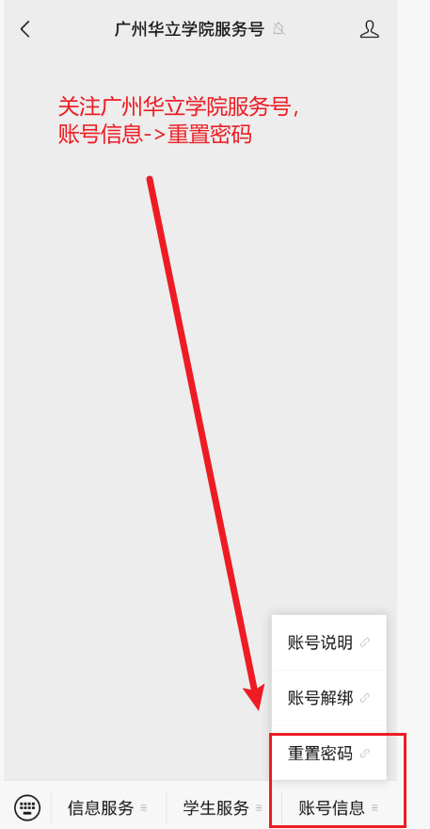

1.输入账号。
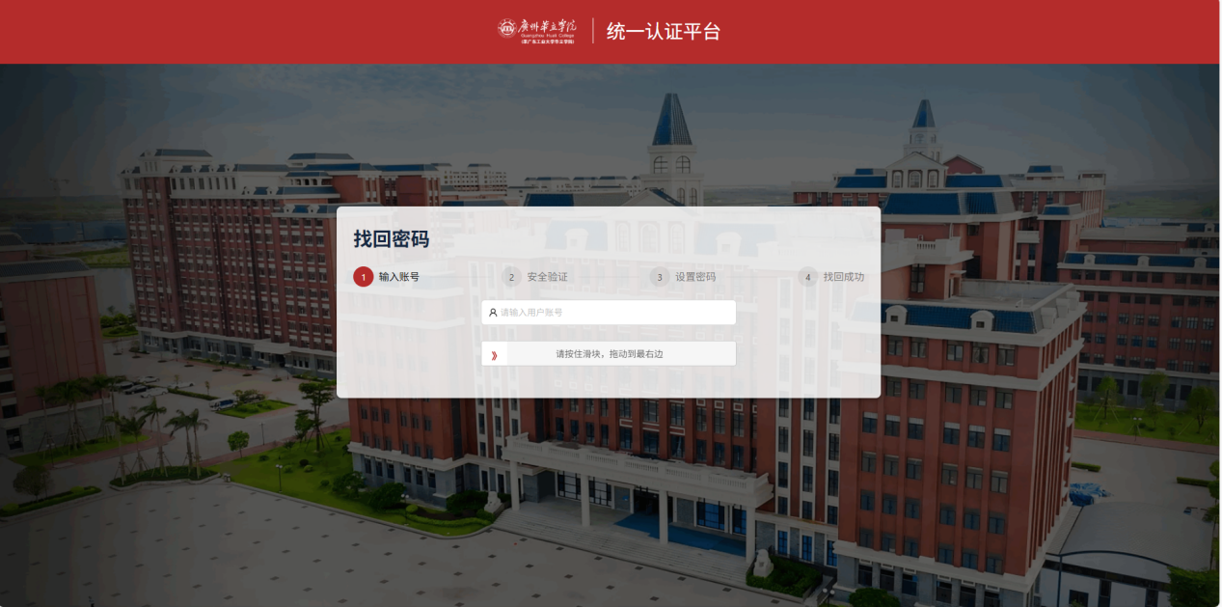

2.选择手机号或邮箱，点击发送验证码，输入验证码，然后点击下一步。
备注：如果手机号码或者电子邮箱显示不正确，教职工请联系人事处修改个人信息，后续开通个人端自助修改。
学生请在学工系统更新手机号码和电子邮箱。
如果手机短信没有收到验证码，请更换邮箱接收验证码。
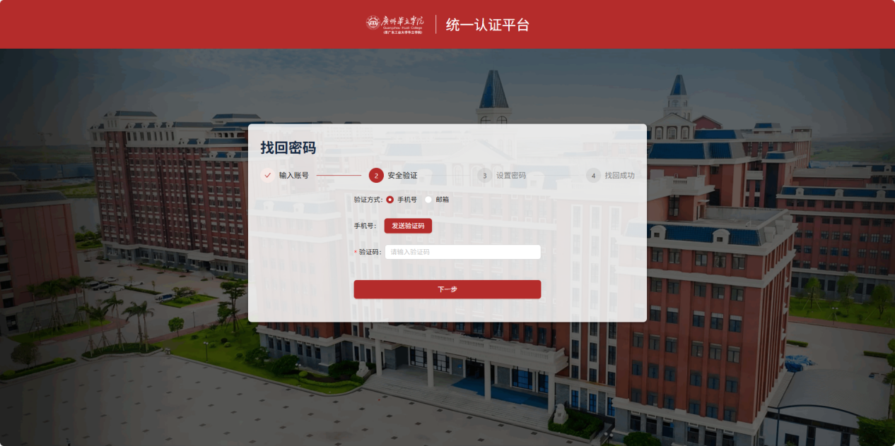
3.输入新的密码，然后点击完成。
注：请及时绑定微信。
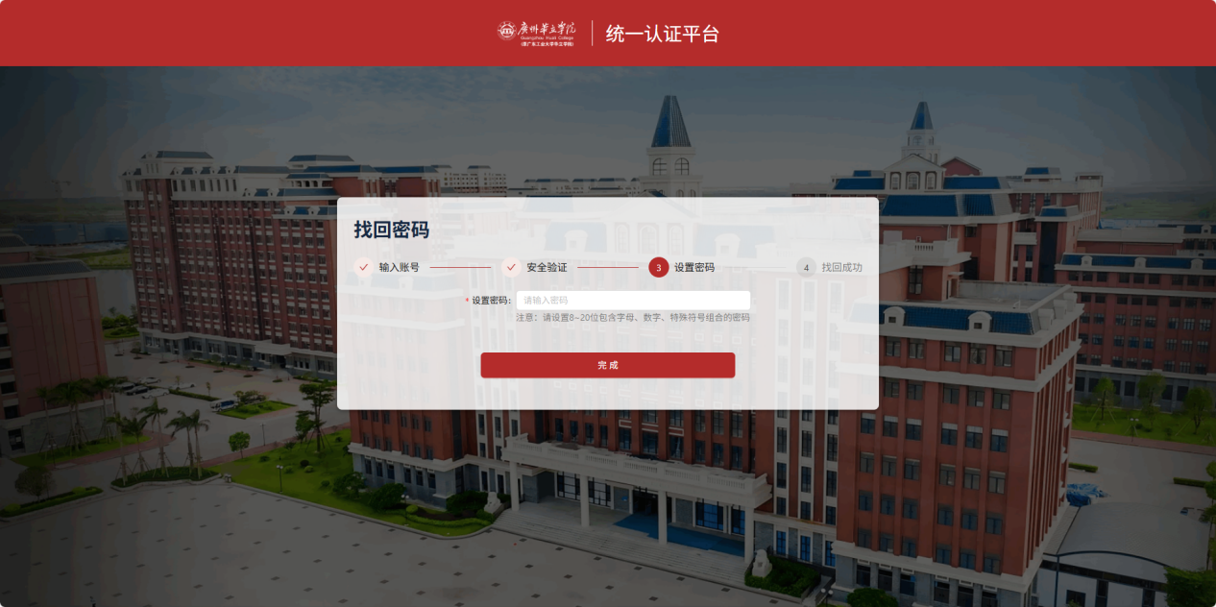
4.已重置成功，点击前往登录。
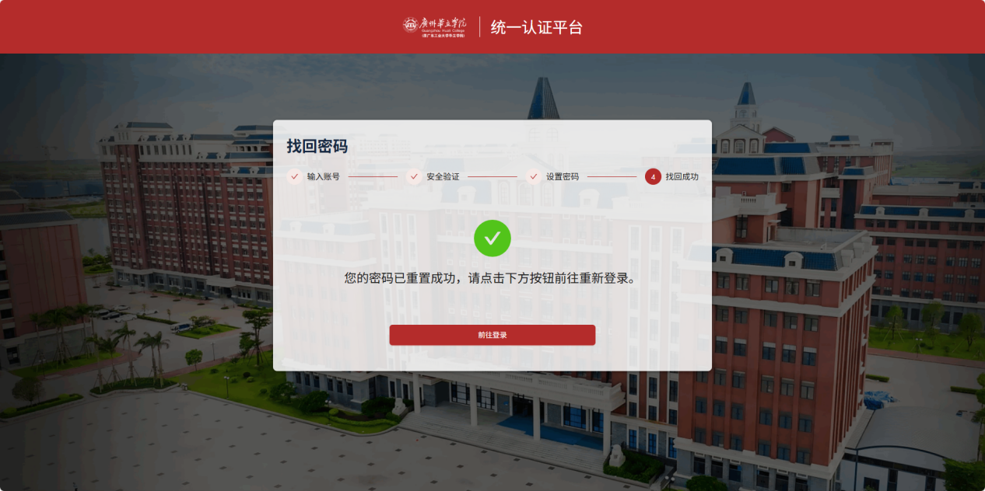

● 方式二 通过OA申请修改密码（只适用教职工）
如果方式一 无法修改密码，没有绑定手机号或邮箱，无法获取验证码，请在OA申请华立园办公入网账号申请。
（1）发起流程申请
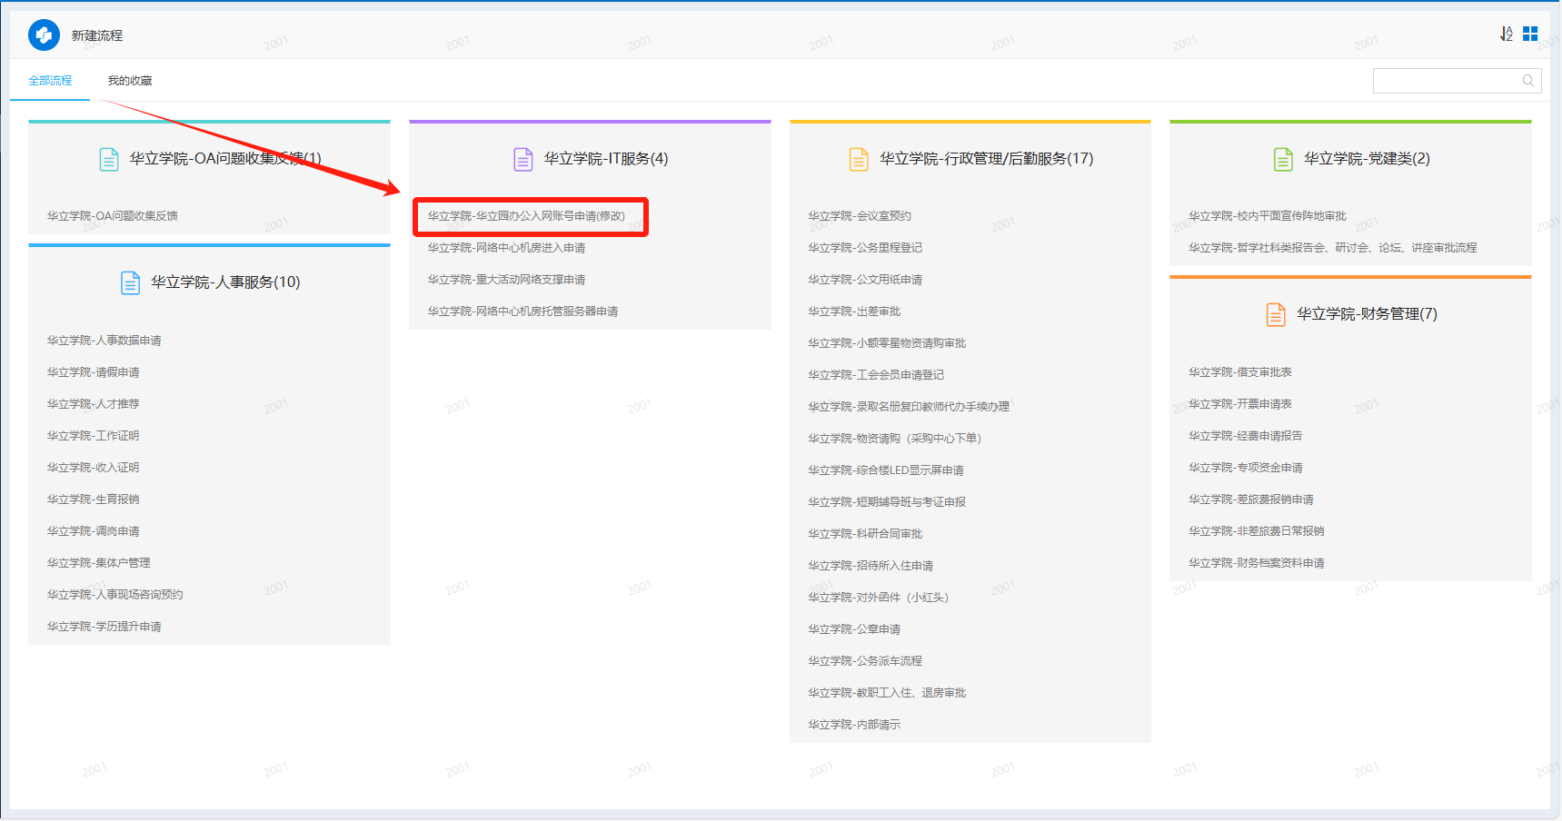

（2）办理业务类型选择重置密码，账号类型选择统一身份认证。
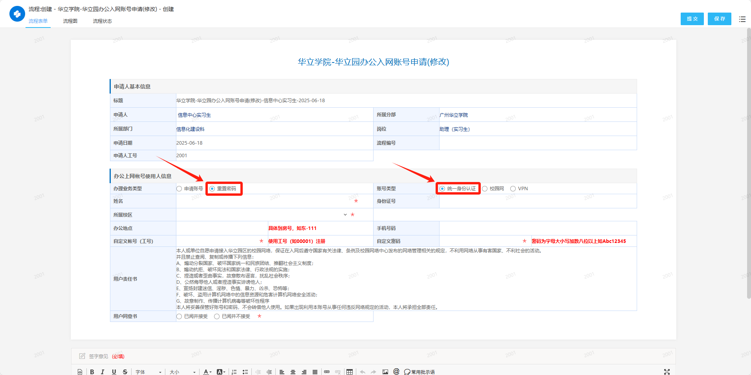
（3）填写相关信息，点击提交。
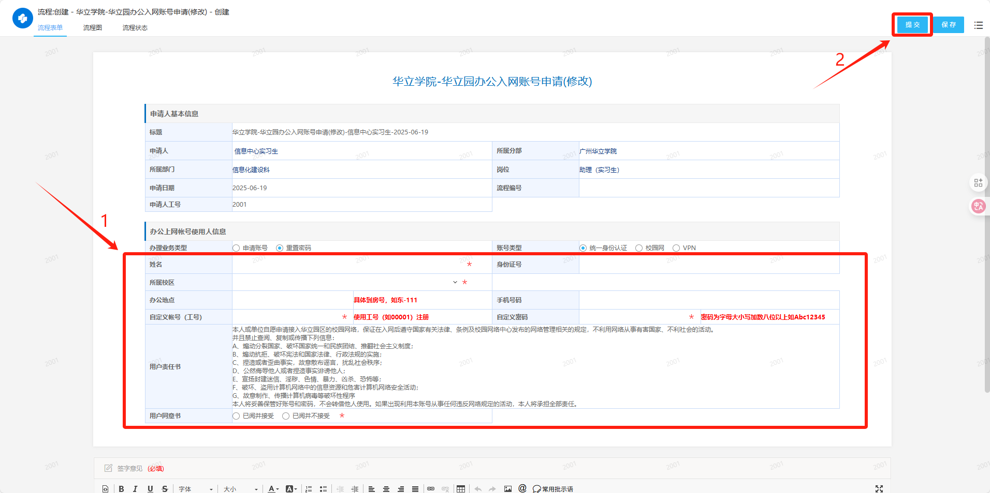

● 方式三：人工处理
教职工登录问题企业微信联系李汉城、 叶润瀚、徐星翰处理。
学生登录问题请联系辅导员处理

